Пунегова Наталья Ивановна
МОУ Коми национальная гимназия
Учитель физической культуры

Обучение технике эстафетного бега. Совершенствование низкого старта и стартового разгона

Место проведения: стадион
Класс: 8
Инвентарь: Эстафетные палочки, конусы

Задачи урока: 1. Обучение технике эстафетного бега,
2.Совершенствование низкого старта и стартового разгона
3. Развитие координации, скоростно-силовых качеств, быстроту
4. Воспитание интереса к физической культуре
Тип урока: Обучающий
Метод проведения: Фронтальный, игровой.

Часть  урока | Содержание | Дозировка | ОМУ
I  Подготовительная часть | 1.Построение, сообщение задач урока.  2.Ходьба  а) На носках, руки за голову  б) на пятках, руки на пояс.  3.Бег  а) обычный  б) с высоким подниманием бедра  в) с захлёстыванием голени  г) многоскоки  4.ОРУ  4.1И.п.-ноги врозь, левая рука вверх, правая вниз, кисти сжать в кулак.  1-2 Рывки руками  3-4со сменой рук то же самое  4.2И.п.-руки перед грудью, ноги вместе  1-2 Рывки руками перед собой  3-4 рывки руками в правую сторону  5-8 то же самое в другую сторону  4.3И.п. -руки вверх, стойка ноги врозь  1-4 вращение рук вперед  5-8 вращение рук назад  4.5И.п.- стойка ноги врозь, руки на поясе  1 Наклон вправо руки вверх  2 И.П  3Наклон влево руки вверх  4И.П  4.6И.п.- стойка ноги врозь, руки на плечи  1 Наклон вперед, касаемся руками носков ног  2 Присед, руки вперед  3Наклон руки к носкам ног  4 И.П  4.7И.п.- о.с.: руки на поясе.  1Мах левой ногой вперед, руки к плечам  2 И.П  3 то же другой ногой  4И.П  4.8Сгибание рук в упоре от выкопанных колёс (юноши),  от бума (девушки)  4.9 Опорные прыжки ноги врозь через колеса (девушки)  (юноши) | 1 мин  1 мин  2 мин  9 мин  9 раз  9 раз  9 раз  9 раз  9 раз  9 раз  юноши-30 раз  девушки-20 раз  3 подхода по 10 | Обратить внимание на внешний вид, количество учащихся  Напомнить про ТБ  Спина прямая, смотреть  вперед.  Спина прямая.  Ставим ногу на перднюю часть стопы  Пятки выше,туловище слегка наклоняем вперед  Приземляемся на переднюю часть стопы, выталкиваем себя вверх  Все упражнения выполняются с максимальной амплитудой.  Пальцы сжаты в кулак.  Руки прямые, спина прямая  Наклоны как можно ниже, ноги не сгибаем  При касании рук носков ног, колени не сгибаем  При приседе спина прямая, пятки на полу  Мах выше, ноги прямые, спина прямая, смотрим вперед  Туловище держим ровно
II  Основная часть | 1.Передача эстафеты:  - передача эстафетной палочки на месте в парах;  - в ходьбе;  - в медленном беге;  - в четверке ( на месте, в ходьбе, в медленном беге;  - в беге в зонах передачи:  а) в среднем беге;  б) в быстром беге  6)Круговая эстафета с этапами 60 м.  7) Класс поделить на 2 команды. Команда делится пополам.  2. Совершенствование низкого старта и стартового разгона.  2.1Построение в одну шеренгу по линии.  2.2 По команде на старт учащиеся становятся у стартовой линии и принимают положение низкого старта.  3 Бег с низкого старта с пробеганием отрезков 20-25 метров  4.Построение в 2 шеренги.  5. Салки с бегом. | 15 мин  12 минут | Рассказать о видах эстафетного бега. Правилах проведения эстафетного бега.  Объяснить значение точности и слаженности движений при передаче эстафеты.  До момента передачи эстафеты у обоих бегунов руки движутся как в спринте. Но как только бегун приблизится к принимающему эстафету на расстояние, нужное для передачи, он дает сигнал «хоп». По этому сигналу принимающий эстафету, не снижая темпа и не нарушая ритма бега, выпрямляет левую (для бегунов 2-го и 4-го этапов) руку с опущенной кистью (отведенный большой палец образует с остальными пальцами угол, открытый книзу). В это мгновение бегун, передающий эстафету, быстро вытягивает правую руку и движением снизу вперед и слегка вверх точно вкладывает эстафету в кисть принимающего.  Исправлять ошибки при выполнении передачи палочки: держание палочки, опускание руки принимающим эстафету с запозданием, замедление скорости бега передающим еще до передачи эстафеты.  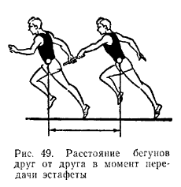  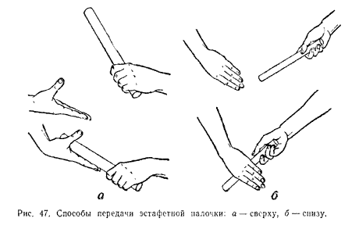  .  Интервал между учащимися 1 шаг.  Обратить внимание на постановку ног и рук на старте. Впереди стоящая нога ставится на расстоянии 30-50 см. (1-2 стопы) от линии старта, колено другой ноги на линии носка впереди стоящей ноги. Руки на ширине плеч у линии старта, опираясь на пальцы. По команде «внимание!» учащиеся поднимают таз несколько выше плеч и ждут команду. По команде «марш!» производится быстрые движения рукам, одновременно отталкиваясь ногами.  Обратить внимание на ошибки при выполнении низкого старта.  Обратить внимание при стартовом разгоне на энергичные движения руками, постепенное увеличение длины шага, туловище постепенно принимает почти вертикальное положение.  2 команды в шеренгах на расстоянии 3м. одна от другой. Учащиеся передней шеренге принимают положение «упор присев», вторая — низкий старт. Впереди в 20 метрах контрольная линия. По сигналу первая шеренга убегает, а вторая - догоняет и старается осалить до контрольной линии. Число осаленных подсчитывается, затем все возвращаются. Команды меняются ролями. Выигрывает команда осалившая большее количество игроков соперника.
III | Построение. Упражнения на восстановления дыхания, подведение итогов. Домашнее задание. | 5 минут | Выявить лучших, выставить оценки.  Комплекс ОРУ №1

